专业课课程教学大纲
SJQU-QR-JW-033（A0）
【老年社会工作】
【Aged Social work】
一、基本信息
课程代码：【 2170056 】
课程学分：【 2 】
面向专业：【养老服务管理】
课程性质：【专业选修课程】
开课院系：健康管理学院 养老服务管理专业
使用教材：
教材：【《老年社会工作》，梅陈玉婵、林一星、齐铱，格致出版社，2017年5月第2版】
参考书目：【1.《老年社会工作理论与实务》第2版，赵学慧，北京大学出版社，2024年1月；2.《老年社会工作：生理、心理及社会方面的评估与干预》，凯瑟琳·麦金尼斯-迪特里希著，吕楠、隋玉杰译，中国人民大学出版社，2023年6月第5版；3.《老年社会工作》，张玲、章小槟，南京大学出版社，2020年第1版】
课程网站网址：无
先修课程：
1、《社会工作概论》 2170068 （2）
2、《老年政策与法规》 2170062 （2）
3、《老年心理学》2170053（2）
4、《老年护理学》2170052（3）
二、课程简介
《老年社会工作》是为老年服务管理专业学生开设的专业模块课，本课程主要讲述了老年社会工作的历史、老年人的特点、需要以及针对老年人特殊需要的社会工作介入方法。通过本课程的学习，学生可以了解全球和我国老龄化的现状和趋势，认识开展老年社会工作的迫切性和必要性，掌握老年社会工作的含义、类型、工作范围及指导原则、基本理论、老年社会工作内容、老年社会工作的方法（老年个案工作、老年小组工作、老年社区照顾）和技巧等，训练为老年人进行专业服务技能和操作能力，为作好老年社会工作打下扎实的基础，学生能够在专业价值观的指导下，依据老年人的独特身心特点、人生经历、动机需求，从社会、文化氛围出发，充分运用专业的理论、方法和技巧，帮助老年人解决问题，克服困难。使学生对老年社会工作中的诸多问题有较深刻的认识，在我国快速进入老龄化社会的今天，培养专门服务于老龄人口的社会工作者具有深刻的社会意义和现实意义。
课程共有八个方面的主要内容。第一：老年社会工作概述；第二：老年人的生理、心理特征第三：老年社会工作的理论基础；第四：老年社会工作的内容；第五：老年社会工作的方法与技巧（老年个案工作、老年小组工作、老年社区工作）第六：社区养老和机构养老及社会工作的介入；第七：农村老年社会工作；第八：特殊老年人社会工作。
三、选课建议
本课程为养老服务管理的专业模块课，开设在第四学年第一学期，其前置课程包括老年心理学、老年护理学、社会工作概论等理论课程；养老服务综合实训，社会工作见习等实践课程。
学生需掌握一定的老年服务理论知识，具备同理心、耐心、人文关怀的能力。老年社会工作是一门实践性很强的课程，所以还需要学生具备良好的思考能力以及关爱老人的爱心。
- 课程与专业毕业要求的关联性
专业毕业要求 |  | 关联
L01  品德修养 | LO11 爱党爱国，坚决拥护党的领导，热爱祖国的大好河山、悠久历史、灿烂文化，自觉维护民族利益和国家尊严。
L01  品德修养 | LO12 遵纪守法，增强法律意识，培养法律思维，自觉遵守法律法规、校纪校规。
L01  品德修养 | LO13 奉献社会，富有爱心，懂得感恩，自觉传承和弘扬雷锋精神，具有服务社会的意愿和行动，积极参加志愿者服务。 | √
L01  品德修养 | LO14 诚信尽责，为人诚实，信守承诺，勤奋努力，精益求精，勇于担责。
L01  品德修养 | LO15 爱岗敬业，热爱所学专业，勤学多练，锤炼技能。熟悉本专业相关的法律法规，在实习实践中自觉遵守职业规范，具备职业道德操守。
LO2  专业能力 | LO21 具有专业所需的人文科学素养。
LO2  专业能力 | LO22 健康评估能力：能全面评估老年人的身心、社会及精神方面的健康状态，具有健康监测、健康风险评估能力。
LO2  专业能力 | LO23 养老服务能力：能应用政策法规管理老年事务，以社会工作专业视角及运用专业知识为老年人服务。 | √
LO2  专业能力 | LO24 批判性思维能力：有质疑精神，具有初步运用辩证思维和决策的能力，能进行逻辑的分析与批判，以保证安全有效的专业实践。
LO2  专业能力 | LO25 健康教育能力：能确定老年人的健康需求，并采用合适的健康教育策略。
LO2  专业能力 | LO26 协调管理能力：能协调工作中的各种人际关系,进行老年活动策划、组织老年事务管理。
LO3  表达沟通 | LO31倾听他人意见、尊重他人观点、分析他人需求。 | √
LO3  表达沟通 | LO32应用书面或口头形式，阐释自己的观点，有效沟通。
LO4  自主学习 | L041 能根据需要确定学习目标，并设计学习计划。
LO4  自主学习 | L042 能搜集、获取达到目标所需要的学习资源，实施学习计划、反思学习计划、持续改进，达到学习目标。
LO5  健康发展 | LO51身体健康，具有良好的卫生习惯，积极参加体育活动。
LO5  健康发展 | LO52心理健康，学习和参与心理调适各项活动，耐挫折，能承受学习和生活中的压力。
LO5  健康发展 | LO53 懂得审美，有发现美、感受美、鉴赏美、评价美、创造美的能力。
LO5  健康发展 | LO54 热爱劳动，具有正确的劳动观念和态度，热爱劳动和劳动人民，养成劳动习惯。
LO5  健康发展 | LO55 持续发展，具有爱护环境的意识，与自然和谐相处的环保理念与行动；具备终生学习的意识和能力。
LO6  协同创新 | LO61在集体活动中能主动担任自己的角色，与其他成员密切合作，善于自我管理和团队管理，共同完成任务。 | √
LO6  协同创新 | LO62有质疑精神，能有逻辑的分析与批判。
LO6  协同创新 | LO63 能用创新的方法或者多种方法解决复杂问题或真实问题。
LO6  协同创新 | LO64 了解行业前沿知识技术。
LO7  信息应用 | LO71 能够根据需要进行专业文献检索。
LO7  信息应用 | LO72 能够使用适合的工具来搜集信息，并对信息加以分析、鉴别、判断与整合。
LO7  信息应用 | LO73 熟练使用计算机，掌握常用办公软件。
LO8  国际视野 | LO81 具备外语表达沟通能力，达到本专业的要求。
LO8  国际视野 | LO82 理解其他国家历史文化，有跨文化交流能力。
LO8  国际视野 | LO83 有国际竞争与合作意识。
备注：LO=learning outcomes（学习成果）
- 课程目标/课程预期学习成果
序号 | 课程预期  学习成果 | 课程目标 | 教与学方式 | 评价方式
1 | LO13 | 培养学生树立和发扬尊老助老的社会风尚，发扬中国传统文化中的孝文化 | 直接讲授法  案例教学法 | 课堂表现
2 | LO23 | 能根据老年人的心理、生理和社会特点开展老年社会工作实务的能力 | 直接讲授法  小组讨论法  案例教学法 | 课堂表现  中期考核  期末考试
2 | LO23 | 了解老年社会工作的社会背景，概念、研究对象、理论、价值观和工作原则 | 直接讲授法  小组讨论法  案例教学法 | 课堂表现  中期考核  期末考试
3 | LO31 | 运用老年社会工作的三大基本方法开展老年社会工作实务的能力 | 直接讲授法  小组讨论法 | 课堂表现  中期考核  期末考试
4 | L061 | 掌握老年社会工作的三大基本方法、基本步骤和技巧 | 直接讲授法  案例教学法 | 课堂表现  期末考试
- 课程内容
序号 | 单元名称 | 知识目标 | 能力目标 | 情感目标 | 教学难点 | 理论时数 | 实践时数 | 总时数
1 | 概述 | - 理解老年社会工作的含义、类型和特征  2.掌握老年社会工作的目标、原则和功能  3.掌握老年社会工作者的必备条件 | 通过课堂学习，学生可以具备专业所需的人文科学素养。 | 树立和发扬尊老助老的社会风尚，发扬中国传统文化中的孝文化 | 老年社会工作的目标、原则和功能 | 21 | 2 | 4
2 | 老年人的生理心理特点 | 1、老年期的生理特征  2、老年人常见的生理疾病  3、老年期的心理特征  4、老年人心理变化的影响因素  5、老年人常见的心理疾病辨识 | 通过课堂学习，学生可以具备辨识老年人生理和心理疾病的能力。 | 培养学生以老年人为中心的理念和专业、敬业、求精的职业素养。 | 1、老年人常见的生理疾病。  2、老年人常见的心理疾病辨识。 | 1
3 | 老年社会工作理论 | 1、掌握社会工作的理论流派  2、掌握老年社会工作的理论 | 通过课堂学习，学生可以具备专业所需的人文科学素养。 | 以人为本的人文精神； | 社会工作的理论流派 | 22 | 2 | 4
4 | 老年社会工作内容 | 1、掌握老年权益保障工作  2、掌握老年社会保障工作  3、掌握老年教育工作  4、掌握老年文化工作  5、掌握老年心理调适工作  6、掌握老年护理工作 | 通过课堂学习，学生可以具备根据老年人的生理和心理特点，独立开展老年社会工作的能力。 | 培养学生热爱养老服务工作、能够献身一线养老服务事业的职业大爱情怀。 | - 老年心理调适工作  - 老年护理工作 | 11 | 22
5 | 老年个案工作 | 1.理解老年个案工作的涵义和工作原则  2.掌握老年个案工作的基本模式和方法  3.掌握老年个案工作的基本步骤和技巧 | 通过课堂学习，学生具备独立开展老年个案工作的能力 | 理解、包容、尊重的职业情感；  爱岗敬业、责任担当的职业情怀。 | 老年个案工作的基本步骤和技巧 | 11 | 24 | 4
6 | 老年小组工作 | 1.理解老年小组工作的涵义、工作内容和类型  2.理解老年小组工作的原则  3.掌握老年小组工作的基本模式和方法  4.掌握老年小组工作者的技巧及具体的实践应用 | 通过课堂学习，学生具备独立开展老年小组工作的能力 | 理解、包容、尊重的职业情感；  爱岗敬业、责任担当的职业情怀。 | 老年小组工作的基本模式和方法 | 11 | 24 | 4
7 | 老年社区工作 | 1.理解老年社区工作的的概念、目标和原则  2.理解老年社区工作的基本模式、方法  3.掌握老年人社区照顾的方法和技巧 | 通过课堂学习，学生掌握独立开展老年社区工作的能力 | 理解、包容、尊重的职业情感；  爱岗敬业、责任担当的职业情怀。 | 老年社区工作的基本模式、方法 | 11 | 44 | 4
8 | 老年个案管理 | 1、掌握个案管理的概念和操作过程  2、掌握个案管理在老年社会工作中的应用 | 通过课堂学习，学生掌握个案工作的概念和工作过程，具备独立开展个案管理的能力。 | 理解、包容、尊重的职业情感； | 个案管理在老年社会工作中的应用 | 2 | 24 | 4
9 | 老年机构养老和社区养老及社会工作的介入 | 1、掌握机构的养老概念  2、掌握社区养老的概念  3、掌握机构养老和社区养老的社会工作介入 | 通过课堂学习，学生可以掌握机构养老和社区养老中社会工作介入的方法。 | 严谨、慎独、求真的职业进取精神。 | 机构养老和社区养老的社会工作介入 | 2 | 24 | 4
10 | 特殊老人的社会工作 | 1.了解空巢老人存在的问题  2.了解阿尔茨海默病患者的社会工作服务  3.了解临终关怀的含义和意义 | 通过课堂学习，学生具备一切从实际出发，实事求是，具体问题具体分析。 | 严谨、慎独、求真的职业进取精神。 | - 阿尔茨海默病患者的社会服务。  - 临终关怀的含义和意义。 |  | 2
11 | 社会工作介入农村老人社会支持网络建设 | 1、农村老人社会支持网络现状  2、社会工作介入农村老人社会支持网络建设的实践  3、社会工作在农村老人社会支持网络建设中的角色与作用 | 通过本节课的学习，引发学生对农村老年人的养老现状的深思，培养和锻炼学生发现问题的意识。 | 爱岗敬业、责任担当的家国情怀。 | 社会工作在农村老人社会支持网络建设中的角色与作用
合计 |  |  |  |  |  | 8 | 24 | 32
七、评价方式与成绩
总评构成（全X） | 评价方式 | 占比
X1 | 期末测试 | 40%
X2 | 中期考核 | 20%
X3 | 平时作业 | 20%
X4 | 平时表现（出勤率50、课堂表现30、交流讨论20） | 20%

撰写人：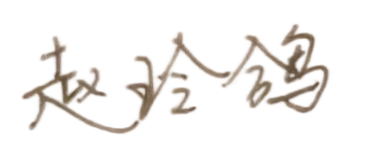 系主任审核签名：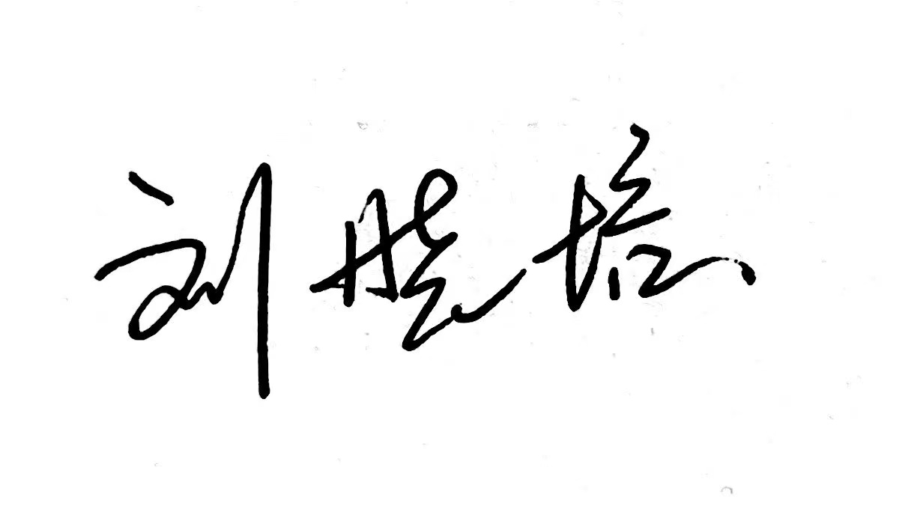
审核时间：2024年9月 2日

